Отчёт по проведению Всемирного дня борьбы с туберкулёзом
в МБОУ «Берновская СОШ»
В целях просвещения и информирования учащихся, согласно плану мероприятий Министерства образования Тверской области, в школе проведены следующие мероприятия:
1.Беседы медицинского работника с учащимися и родителями по теме «Профилактика туберкулёза».
2. Классные часы «Я здоровье берегу, сам себе я помогу» (2,4 классы – Баранова М.В.), «Нужна ли прививка против туберкулёза?» (1,3 классы – Харламова М.М.), «Что надо знать о туберкулёзе» (5,8 классы –Шепенко Г.Н.), «Защити себя от туберкулеза» (6,7 классы - Нилова С.В.), «Опасная болезнь XXI века» (9,10,11 классы- Осипова Е.А., Тарасюк Е.А.)
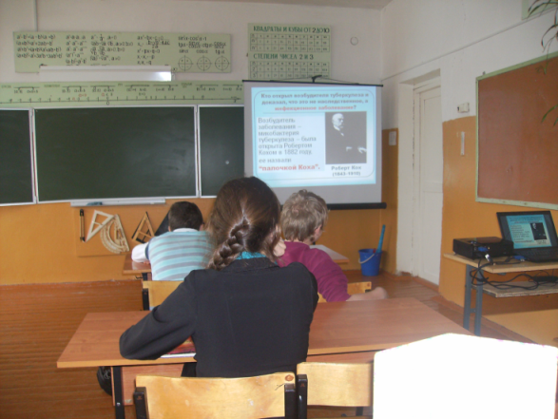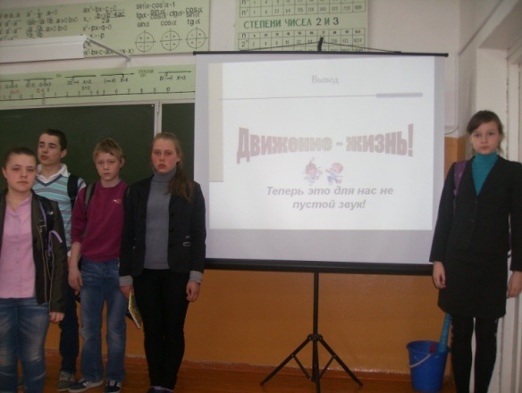
3.Оформлен стенд в кабинете здоровья « Туберкулез - проблема всего общества» (Иноземцева Е.З.)
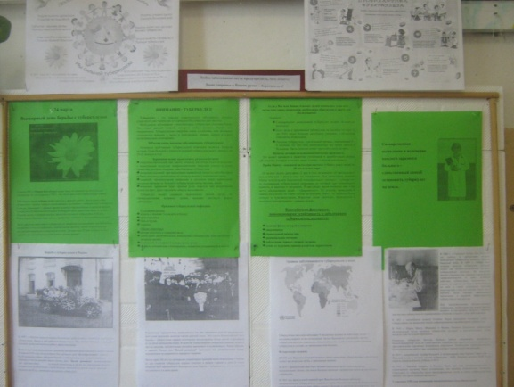
4. Оформлена книжная выставка в библиотеке «Болезнь, не знающая границ» (Библ. Чичикова Н.П.)

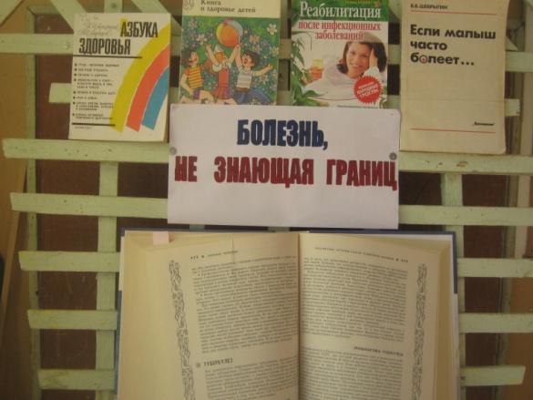
5.Конкурс рисунков с учащимися 1-8 классов «Я выбираю здоровье и спорт».
(Руков. Иноземцева Е.З.)
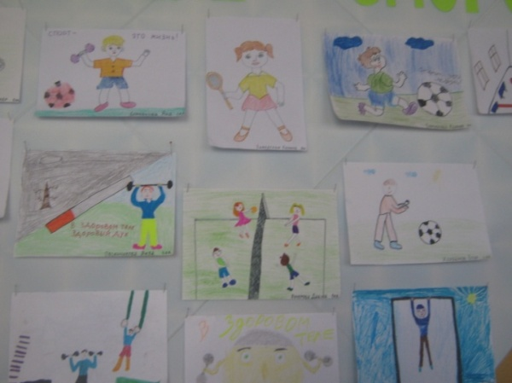
6.Тематическое занятие с учащимися старших классов «Туберкулёз и его профилактика».
(Руковод. Иноземцева Е.З.)
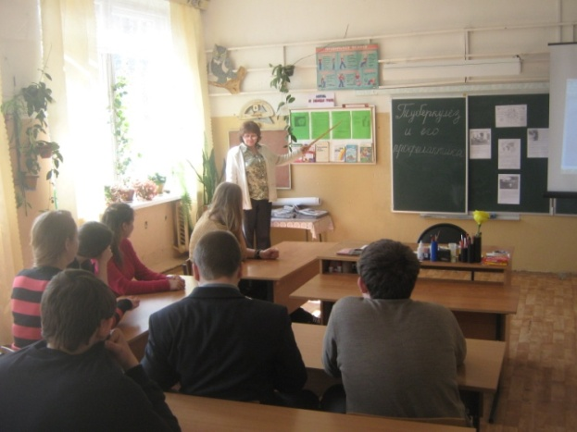

7. Спортивно - массовое мероприятие «В здоровом теле, здоровый дух!» (Руков. Персигин В.В.)
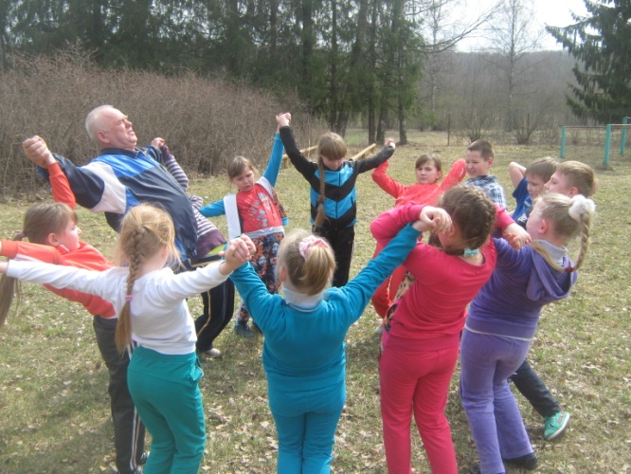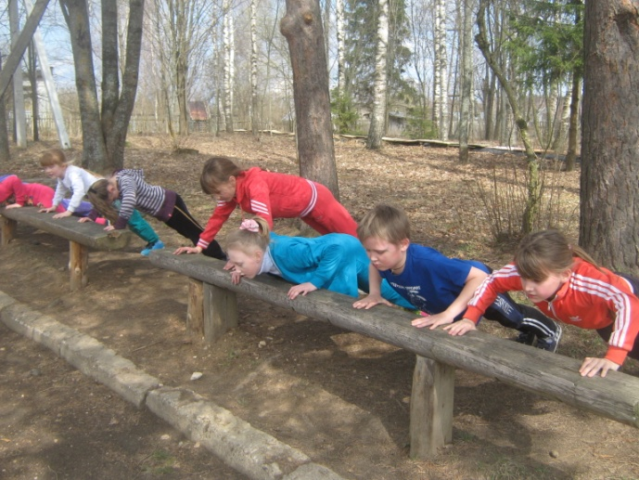
8. Спортивное мероприятие «Здоровая молодежь – будущее России!» ( Руков. Персигин В.В.)
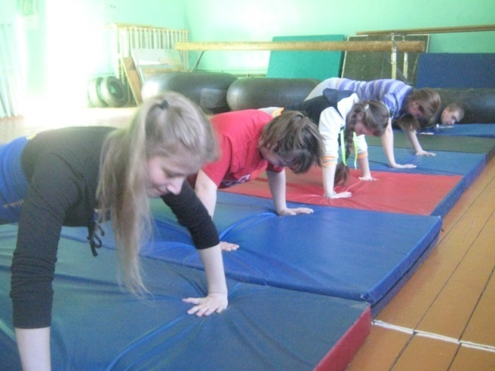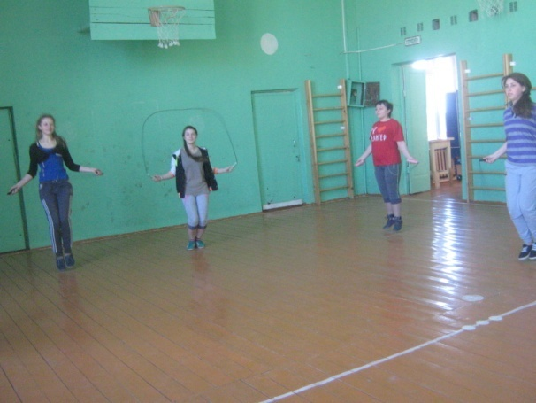
Заведующий кабинетом здоровья: Иноземцева Е.З.

